3 октября 2017 года с рабочим визитом Большеигнатовский район посетил депутат Государственной Думы Федерального Собрания Российской Федерации, председатель комитета ГД по безопасности и противодействию коррупции Пискарев Василий Иванович.
В ходе своей поездки Василий Иванович встретился с Главой Большеигнатовского района Т.Н.Полозовой, провел личный прием граждан, вручил ключи от новой квартиры и подарок ребенку-сироте Петяевой Галине Викторовне.
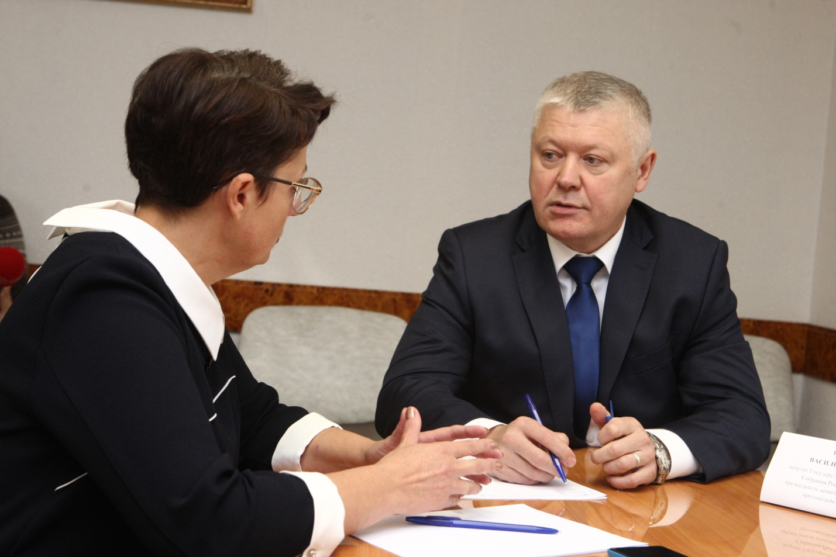

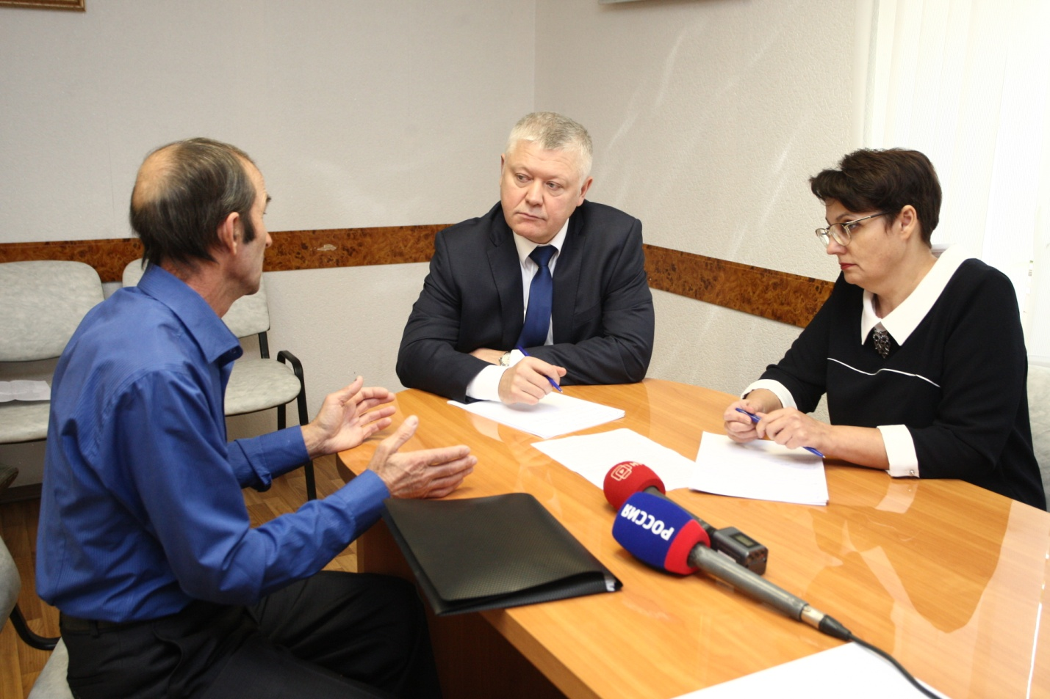

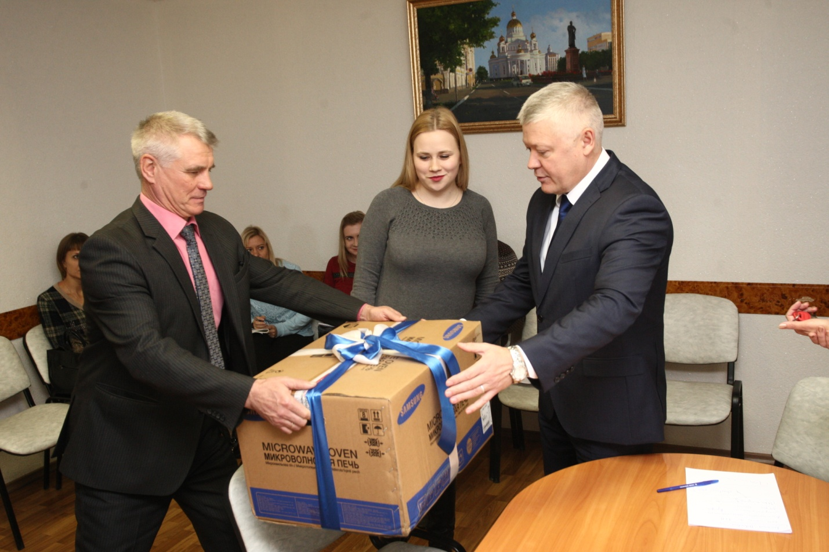

Далее Василий Иванович посетил муниципальное бюджетное общеобразовательное учреждение «Большеигнатовская средняя общеобразовательная школа», где принял участие в торжественном мероприятии посвященному Дню учителя, поздравил педагогов района с наступающим праздником и вручил государственные награды.


